**Factura**

|  |  |
| --- | --- |
| Emisor: | Receptor |
| AutoTodo Mexicana S.A. de C.V. | DISTRIBUIDORA DE MOTORES Y REFACCIONES DIESEL DE PUEBLA S.A. |
| Autopista Mexico Puebla No. Ext: 7532 No. Int: Colonia: Moratilla Puebla Puebla MEXICO | BOULEVARD CARMEN SERDAN No. Ext: 50 No. Int: Colonia: SANTA MARIA LA RIVERA PUEBLA PUEBLA Puebla Mexico |
| Lugar de Expedición: Puebla,Puebla |  |
| Régimen Fiscal: Régimen General de Ley Persona Moral |  |

|  |  |  |
| --- | --- | --- |
| Folio Fiscal: | Fecha / Hora de Emisión | No. De Certificado Digital |
| 0000485510 | 2016-01-07 08:26:22 | 00001000000203151677 |

|  |  |  |  |  |
| --- | --- | --- | --- | --- |
| Cantidad | Unidad | Concepto(s) | Precio Unitario | Importe |
|  |  |  | $ | $ |

|  |  |
| --- | --- |
| Subtotal | $22.69 |
| IVA 16% |  |
| Total | $26.32 |

|  |  |  |  |  |
| --- | --- | --- | --- | --- |
| Forma de Pago: | Método de Pago: | Banco: | Cuenta: | Condiciones de Pago: |
| PAGO EN UNA SOLA EXHIBICION | NO IDENTIFICADO | SANTANDER | Cuenta | No Aplica |

**Cadena Original del complemento de Certificación Digital del SAT**



**Sello Digital del CDFI**

MZ7OPxtL9kMxu8wtZe4ERVFXp/hBNnDrC0pcnCoIcj5aK4WsbwTkvu1begJIyJIrTuv7KvBE/dwDNi77LWbkjNXIdvglVKFQcCOy/qjv/YYEDpaBLSs0MW8qcZvmUmJ/XT3qvcI6zvjZwsg5V41wNNTT6DmqHnFWUkzQKnigVG0=

**Sello Digital del SAT**

efvpsW2Q2z9W89ko4evptCGShOWxjzqCoLDPZDy2GH58C4J2tYr89aNSJ/JhQ8Y44C2bBGytmPw5q5Jo0m/yz3CXEKZEedngP0R9HuGnEDGzI8T68t51NUBF4OKrIwV/jwOC230e+RIPJH+MHvVpkNy+KAXy4pw/7iaSNfGUCBE=

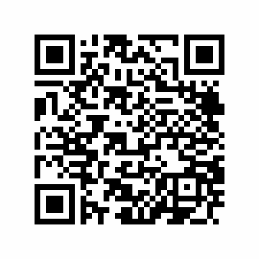

|  |  |
| --- | --- |
| Fecha / Hora de Certificación | Número de Serie Certificado del SAT |
| 2016-01-07 08:26:22 | 0000485510 |